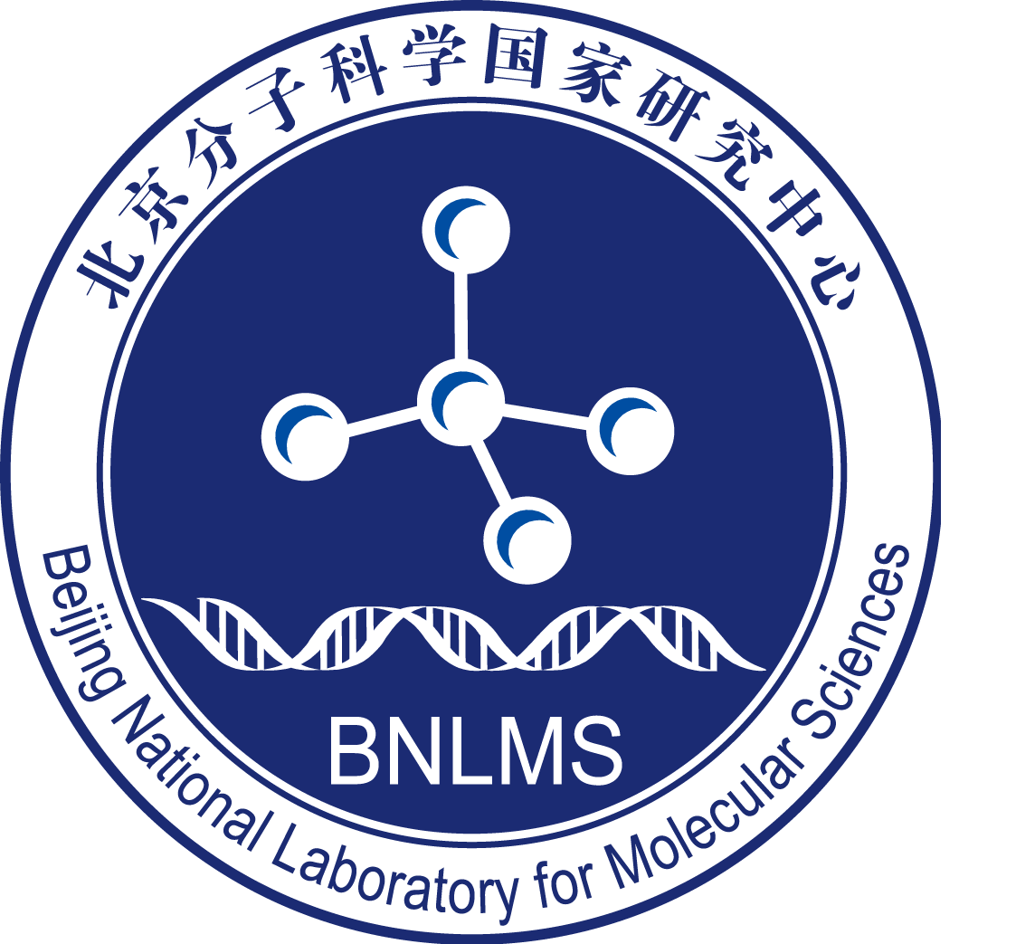

北京分子科学国家研究中心
BMS-Junior Fellow项目申请书
（2020年度）

研究项目名称：
申请人姓名：
博士毕业院校：
研究计划所属一级学科:
拟合作导师:

申报日期： 2020年 月 日

北京分子科学国家研究中心

一、 个人信息
1. 基本信息
姓 名 |  | 性别 |  | 出生年月
婚姻状况 |  | 身份证件号码
移动电话 |  |  | E-mail
2. 主要学习/研究经历（蓝色字不要删除）
教育经历（从大学本科开始，按时间倒序排序；请列出攻读研究生学位阶段导师姓名）：
(1) 2009-9至2014-10，XXX大学，XXXX专业，博士，导师: XXX
(2) 2005-9至2009-6，XXX大学，XXXX专业，学士
科研与工作经历（按时间倒序排序：如为在站博士后研究人员或曾有博士后研究经历，请列出合作导师姓名）：
(1) 2019-1至现在，北京大学，XX学院，博士后，导师：XXX
3. 已获得其他博士后项目资助情况
（包括国家博管会博新计划、香江学者、中德交流、国际交流等项目，北大博雅博士后及校内其他院系博后项目，中科院博士后项目等，没有请填“无”）

二、BMS Junior Fellow研究项目申请
1. 研究项目名称
2. 研究计划摘要（限300字）
3. 研究计划  （限4000字） | （一）立项依据与研究内容（建议4000字以内）：  1．项目的立项依据（研究意义、国内外研究现状及发展动态分析，需结合科学研究发展趋势来论述科学意义；或结合国民经济和社会发展中迫切需要解决的关键科技问题来论述其应用前景。可附主要参考文献目录）；  2．项目的研究内容、研究目标，以及拟解决的关键科学问题（此部分为重点阐述内容）；  3．拟采取的研究方案及可行性分析（包括研究方法、技术路线、实验手段、关键技术等说明）；  4．本项目的特色与创新之处；  5．年度研究计划及预期研究结果（包括拟组织或参加的重要学术交流活动、国际合作与交流计划等）。  （二）研究基础与工作条件  1．研究基础（申请人与本项目相关的研究工作积累和已取得的研究工作成绩）；  2．工作条件（包括已具备的实验条件，尚缺少的实验条件和拟解决的途径，包括利用国家研究中心、国家重点实验室或部门重点实验室等研究基地的计划与落实情况）；  （三）其他需要说明的问题

三、申请人学术及科研情况
1. 科研成果及奖励情况
国际和国内核心期刊论文（请列出全部作者，并标明所有通讯作者和并列第一作者） |  | 代表性期刊论文（限5项）  示例  (1) 冯建涛，陈海峰，李良超*，ZnTi_{0.6}Fe_{1.4}O₄/膨胀石墨复合物对污染物的吸附-光催化降解活性，中国科学：化学，2015，45（10）：1075 ~ 1088  (2) Liming Tan#, Kelvin Xi Zhang#, Matthew Y. Pecot, Sonal Nagarkar-Jaiswal, Pei-Tseng Lee, Shin-ya Takemura, Jason M. McEwen, Aljoscha Nern, Shuwa Xu, Wael Tadros, Zhenqing Chen, Kai Zinn, Hugo J. Bellen, Marta Morey*, S. Lawrence Zipursky*, Ig Superfamily Ligand and Receptor Pairs Expressed in Synaptic Partners in Drosophila, Cell, 2015, 163(7): 1756-1769  会议论文  示例：Lou Y.#, Zhang H., Wu W., Hu Z., Magic view: An optimized ultra-large scientific image viewer for SAGE tiled-display environment, 9th IEEE International Conference on e-Science, e-Science 2013, Beijing, P.R. China, 2013.10.22-10.25
获得项目/课题情况 |  | 主持或参加科研项目（课题）情况（按时间倒序排序，限3项）：  格式：项目类别，批准号，名称，研究起止年月，获资助金额，项目状态（已结题或在研等），主持或参加  例如：国家自然科学基金面上项目，21773999，×××××××××，2018/01-2021/12，30万元，已结题，主持
出版专著  情况 |  | 专著  格式：所有作者，专著名称（章节标题），出版社, 总字数，出版年份。  示例：许智宏，种康，植物细胞分化与器官发生，科学出版社，420千字，2015
已取得专利 |  | 授权发明专利（限3项）  格式：发明人，专利名称，授权时间，国别，专利号  示例：王凡， 一种改善营养性贫血的中药组合物及其制备方法，2014.11.19，中国，ZL201210020610.9
参加学术活动情况 |  | 会议特邀学术报告及学术活动（限5项）  格式：报告人，报告名称，会议名称，会议地址，会议时间（报告形式）  (1) 郑晓静，风沙环境下高雷诺数壁湍流研究，第八届全国流体力学学术会议，中国，兰州，2014年9月18-21日（分会邀请报告）  (2) Jiang Zonglin, Experiments and Development of Long-test-duration Hypervelocity Detonation-driven Shock Tunnel, 2014 AIAA Science and Technology Forum and Exposition, National Harbor, Maryland, 13 - 17 January 2014 (Keynote Talk)
获得奖励情况 |  | 获得学术奖励（限5项）  格式：获奖人（获奖人排名/获奖人数），获奖项目名称，奖励机构，奖励类别，奖励等级，颁奖年份（所有获奖人名单附后）  示例：李兰娟（1/15），重症肝病诊治的理论创新与技术突破，国家科技部，国家科学技术进步奖，一等奖，2013  （李兰娟，郑树森，陈智，李君，王英杰，徐凯进，徐骁，陈瑜，刁宏燕，杜维波，王伟林，姚航平，吴健，曹红翠，潘小平）
2. 博士学位论文情况
论文题目：
博
士
学
位
论
文
摘
要
3. 个人综合评述（限500字）
包含且不限于个人简介、已取得的科研成果及获奖、拟开展博士后项目工作的特色和突出亮点等。

四、申请人承诺
我保证申请书内容的真实性。如项目获得资助，我将履行申请人职责，严格遵守北京分子科学国家研究中心BMS-Junior Fellow项目的有关规定，开展合作研究，按时报送有关材料。对资助项目发表的论文或其他成果在署名中标注北京分子科学国家研究中心（Beijing National Laboratory for Molecular Sciences (BNLMS)）。若填报失实和违反规定，本人将承担全部责任。

申请人（签字）：
年 月 日

五、拟合作导师推荐意见
（包括可提供的科研条件，对被推荐人学术水平、科研能力的评价等。如有多位合作导师，需要所有老师签字。）

如被推荐人获得资助，本人确定接收被推荐人为博士后。

签字：
年 月 日

六、拟进站依托单位推荐意见
负责人（签字）： （公章）
年 月 日

七、国家研究中心意见
负责人（签字）： （公章）
年 月 日

八、相关证明材料
（请附个人代表性科研成果。其中，代表性论文全文限2篇、专著限1部、授权专利限1项、获奖限1项。）

